FICHA DE TRABALHO 26

Escalas

NOME: _________________________________________ N.º:______ TURMA: _________ DATA: __________

Recorda
Uma escala é uma razão entre as dimensões de uma figura (ou desenho) e as dimensões reais.
- Se a razão é superior a 1, as dimensões da figura são maiores do que as dimensões reais.
- Se a razão é inferior a 1, as dimensões da figura são menores do que as dimensões reais.
- A distância entre duas localidades, num mapa, é de 12 cm. Sabendo que a distância real é de 84 km, calcula a escala do mapa.
- A parede da sala da D. Hermínia mede 18 m, mas ela reparou que, na planta, esta parede está representada por um segmento de reta com 15 cm. Qual será a escala em que foi desenhada a planta?
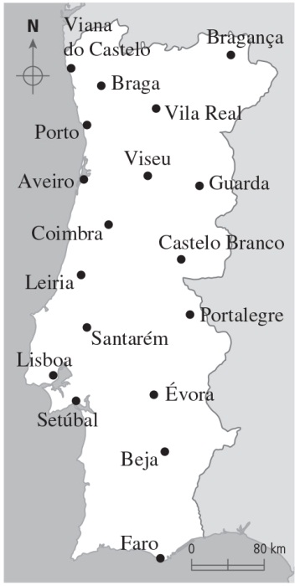
- Faz as medições necessárias no mapa e preenche a tabela.
Distância entre localidades | Distância no mapa/cm | Distância real/km
Évora e Beja
Setúbal e Santarém
Lisboa e Porto
Bragança e Braga
- Observa a planta do quarto do Jorge. Sabendo que o comprimento real do quarto é o indicado na figura, responde.
  - Qual é a escala em que está desenhada a planta?
  - Que quantidade de pavimento terá de comprar o Jorge para forrar o chão do seu quarto?
